|  |  |
| --- | --- |
| 大阪の統計トピックス No.11 | （令和４年7月１日掲載） |
| **統計データでみる大阪の移り変わり** | |
| 大阪府総務部統計課  Ⓒ2014 大阪府もずやん | |

[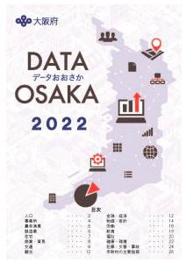](https://www.pref.osaka.lg.jp/toukei/d-osaka/index.html)

大阪府統計課では、人口や主要駅の乗車客数、物価の動き、雇用状況など大阪の姿がグラフで分かる、Ａ５サイズのコンパクトな冊子「データおおさか」を、毎年作成しています。

5月には『2022』を発行し、ホームページに掲載しています。①印刷→②２つ折り→③ホチキス　で出来上がりの優れモノです。是非ご利用ください！

<https://www.pref.osaka.lg.jp/toukei/d-osaka/index.html>

（画像をクリックするとデータおおさかのページに飛びます）

今回は、「データおおさか」に収録されている統計データを中心に、大阪の移り変わりを御紹介します。

1. 30年前の大阪

　　『2022』では「大阪の一日」として、2020(令和2）年の１日当たりの統計データを紹介しています。

　30年前－最近の平均初婚年齢の若人が生まれた頃です－の1990(平成2）年からどのように変化したか、比較してみました。

増えたもの

【死亡数】

**145人 → 251人**



【離婚数】

**37組 → 41組**



減ったもの

【出生数】

**238人 → 170人**



【婚姻数】

**157組 → 112組**



【国際線乗降客数】

**15,118人 → 9,548人**



【国内線乗降客数】

**49,156人 → 29,374人**



【刑法犯認知件数】

**494件 → 187件**



【大阪環状線乗車人数】

**685,474人 → 418,097人**



【火災件数】

**12.1件 → 5.21件**



【交通事故件数】

**126件 → 70件**



（データおおさか202２、大阪府統計年鑑より作成）

《補足》

○ 　【国際線乗降客数】の1990年は、大阪国際空港のデータです。(関西国際空港は1994(平成6)年開港)

○ 　大阪駅は東海道本線、天王寺駅は関西本線の駅として集計されるため、【大阪環状線乗　車人数】には含まれません。

○ 　2020年は新型コロナウイルス感染拡大防止のため、いわゆる水際対策や出勤抑制、外　出・移動自粛要請などの措置が講じられていました。

　　ですので、鉄道と航空は、前年の2019(平成31/令和元)年の利用状況を見てみます。

　　【大阪環状線乗車人数】　570,238人/日

　☜人口減少やモータリゼーションの進展により鉄道利用者が減るという構図で、新型コロナ　　の影響抜きでも29年間で11万5千人減っています。

　　【国内線乗降客数】　　　　　64,345人/日

　　【国際線乗降客数】　　　　　68,016人/日

　☜新型コロナという事情がなければ、大きく「増えたもの」でした。

　　また、一日単位には加工できない統計データについても、比較してみました。

増えたもの

【大阪府の東西の長さ】

**59.6㎞ → 60.3㎞**



【年平均気温】

**17.4℃ → 17.7℃**

【自動車保有車両総数】**3,196,064台 → 3,544,435台**



【ガソリン平均小売価格】

**127円 → 145円**



減ったもの

【農家数】

**38,982戸 → 20,813戸**



【教員1人当たりの在学者数(小学生)】

**22.9人→15.0人**



（データおおさか202２、大阪府統計年鑑より作成）

《補足》

○　【年平均気温】は、100年当たりでは約2℃上昇しています。(大阪府の気候変動(大阪管区気象台))

○　【大阪府の東西の長さ】が700ｍ長くなったのは、大阪湾の埋立てによるものです。

　　　面積も、1990年の1,883.84ｋｍ２から2021（令和３）年１０月１日時点で1,905.34ｋｍ２に増えていますが、その多くは関空１期工事完了によるものです。

○　【ガソリン平均小売価格】は、令和４年６月27日時点では173.7円/ℓ(消費税込み)(石油製品価格調査(経済産業省資源エネルギー庁))と、30年間の伸びを上回っています。

○　【自動車保有車両総数】に関連して、軽自動車1台に対する乗用車（いわゆる5ナンバー、3ナンバー）の台数は、2.5台から1.7台へと、軽自動車の割合が大きく伸びています。

○　【農家数】は、調査対象が、1990年は経営耕地面積5ａ以上、2020年は10ａ以上と変わっており、データは「割り引いて」見る必要があります。



　1990年は、かのバブルの崩壊前年に当たりますが、こんなことがありました。

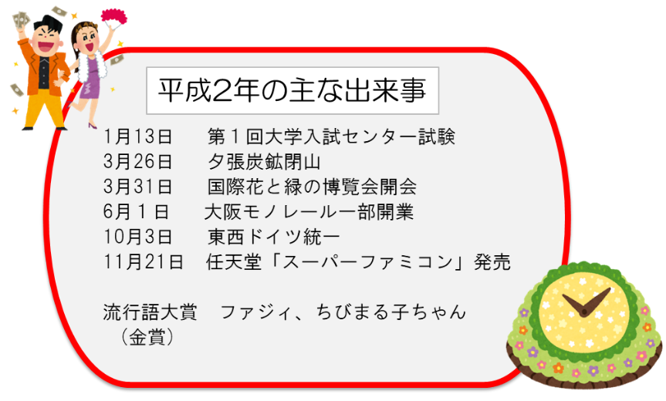

(注釈)左上の絵ですが、若い人は大阪府立登美丘高校ダンス部の「ダンシング・ヒーロー」でご存知かも。当時、ジュリアナ東京やマハラジャでこんな人たちが浮かれ踊っていました。

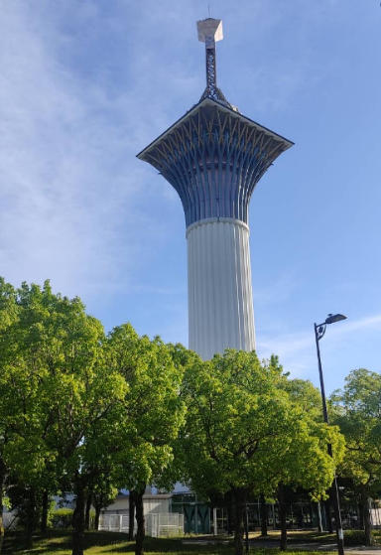　大阪では、東洋初の国際園芸博覧会である「国際花と緑の博覧会」が大阪市の鶴見緑地で開催され、来場者は2,312万6,934人と、特別博覧会史上最高を記録しました。（公益財団法人国際花と緑の博覧会記念協会）

　跡地は花博記念鶴見緑地として整備され、市民の憩いの場となっていますが、５月27日の読売新聞オンラインによると、シンボルだった「いのちの塔」の大阪・関西万博での活用策を探る計画が浮上しているそうです。提案が出てこなければ解体とのこと😨。「いのちの塔」の命や如何に！

２．30年後の大阪

大阪府の人口は、2020年10月１日現在883万7,685人です。(令和２年国勢調査(総務省))

また、5年周期の国勢調査の間を埋めるため、大阪府統計課では毎月、直近の国勢調査結果に住民基本台帳登録者数の増減を加減して人口を推計していますが、これによると、本年６月1日現在878万8,905人です。

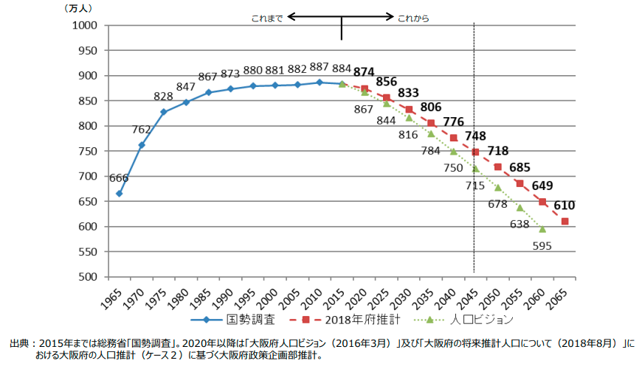

このグラフは、大阪府政策企画部が推計している人口ですが、30年後の2050年には718万人まで減少する見込みです。

経済成長の源泉の一つとされる人口は減少を続けますが、成長に向けた投資は、大きなものだけでもこれくらい出てきます。





これらの直接・間接の効果が「大阪の一日」をどう変えてくれるか、楽しみです。

**【Let’s！】統計課からのお知らせ**

統計データ利活用に役立つ情報や統計調査のお知らせを掲載します。

今回は、お役立ちサイトのご紹介です。

※各バナーをクリックするとサイトに飛ぶことができます。

[](https://resas.go.jp) RESAS(リーサス)

経済産業省と内閣官房が提供する地域経済分析システムのサイト。

人口動態や産業構造、人の流れなどの地域経済に関する官民の様々なデータを地図やグラフで表示し、分かりやすく「見える化」しています。

[](https://v-resas.go.jp/) V-RESAS(ブイリーサス)

内閣府が提供するサイト。

新型コロナウイルス感染症が地域経済に与える影響をリアルタイムに近い形で可視化。地域経済に関する様々なビッグデータを提供することで、地方公共団体の政策立案や企業の経営判断を支援しています。

☆RESAS、V-RESASの使い方の動画、RESASを活用した講義の動画が公開されています。ご参考に！

<https://www.chisou.go.jp/sousei/resas/resas_setsumeidouga.html>

　大阪府統計課は、統計普及活動＝『統活(トーカツ)』という形で、統計データをもっと利活用いただけるよう取り組んでいます。



[大阪府統計課へのお問合せ(大阪府行政オンラインシステム)](https://lgpos.task-asp.net/cu/270008/ea/residents/procedures/apply/45221c5f-33e7-4546-94d1-3ccf5e4f55ba/start)

大阪府総務部統計課情報企画グループ　☎06-6210-9196